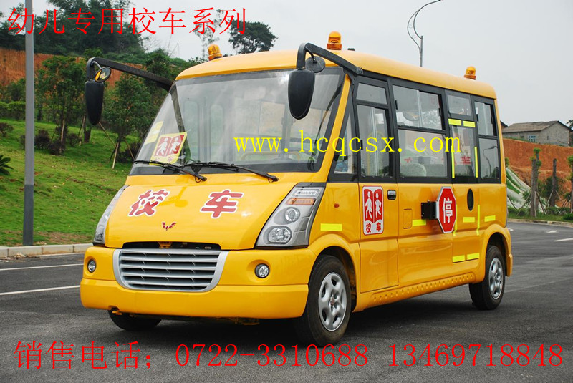 五菱牌GL6507XQ型幼儿专用校车
【主要技术参数】
产品商标 | 五菱牌 | 公告批次 | 239
产品名称 | GL6507XQ型幼儿专用校车 | 产品号 | ZK9A33W8014
总质量 | 3050 | 罐体容积
额定载质量 |  | 外形尺寸 | 5035×1900,1990×2530,2560
整备质量 | 2080 | 货厢尺寸 | ××
额定载客 | 10-19 | 准拖挂车总质量
驾驶室准乘人数 |  | 载质量利用系数
接近角/离去角 | 20/30 | 前悬/后悬 | 825/640
钢板弹簧片数 | -/- | 转向形式
轴数 | 2 | 轴距 | 3570
轮胎数 | 4 | 轮胎规格 | 185R15LT,185R15C
前轮距 | 1675 | 后轮距 | 1675
轴荷 | 1430/1620 | 最高车速 | 78
其它 | 该车有OBD;安装具有卫星定位功能的行驶记录仪;安装限速装置;安装停车指示牌、急救箱;选装另一种前后保险杠;选装空调;车顶选装两个天窗;侧窗选装粘接玻璃;选装独立取暖装置;乘客门选装外摆门;选装另一种停车指示牌、专用标志灯;选装不同外观颜色的车轮;选装车轮装饰罩;选装两个天窗时车高为2560mm;ABS生产企业:武汉元丰汽车电控系统有限公司、型号:YF8.
【底盘技术参数】
底盘型号 | 承载式车身
燃料种类 | 汽油 | 排放标准 | GB18352.3-2005国Ⅳ
发动机型号 | 发动机生产企业 | 排量 | 功率
LJ475QNE1 | 柳州五菱柳机动力有限公司 | 1590 | 71

